

183.289 VU Interface & Interaction Design
WS 2012 / 2013

Beispiel 3

Gruppe 16

Hartl Michael, 0828656, 033534
Huidobro Ramon, 0727268, 033534
Kupco Eduard, 1028387, 033534
Majic Branko, 0825221, 033534

Umsetzung des Prototypen

Abweichungen vom ursprünglichen Konzept:

Beschreiben Sie kurz die Umsetzung Ihres interaktiven Prototypen. Insbesondere sollen darin folgende Fragen beantwortet werden (jeweils soweit sie auf Ihren Entwicklungsprozess anwendbar sind):

- Welche Änderungen waren bei der Umsetzung des interaktiven Prototypen im Vergleich zu Ihrem ursprünglichen Konzept notwendig und weshalb (technische Einschränkungen, Komplexität, ...)?
- Welche Aspekte waren in Ihrem ursprünglichen Konzept unterspezifiziert und mussten bei der Umsetzung konkretisiert werden?
- Auf welche Schwächen und Probleme in Ihrem Konzept sind Sie bei der Umsetzung des interaktiven Prototypen aufmerksam geworden?

Illustrieren Sie Abweichungen anhand von Wireframes aus Ihrem ursprünglichen Konzept und stellen Sie sie Screenshots aus dem interaktiven Prototypen gegenüber. Heben Sie ggf. spezifische Details graphisch oder in Form von Anmerkungen hervor.

--DOKU--

Unseren Prototyp hat sich im Bezug auf unser ursprüngliches Konzept teilweise verändert. Wir haben jedoch versucht, so viel wie nur möglich von unseren Ideen aus unserem Konzept, in unseren interaktiven Prototypen zu integrieren. Werfen wir einen kurzen Blick auf unsere Log-In Seiten:

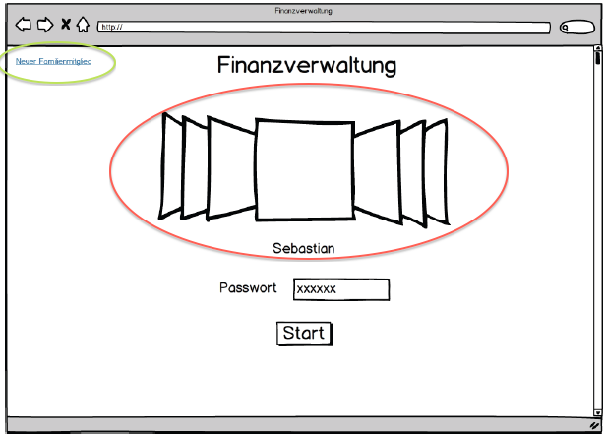
Abbildung 1: Login Konzept
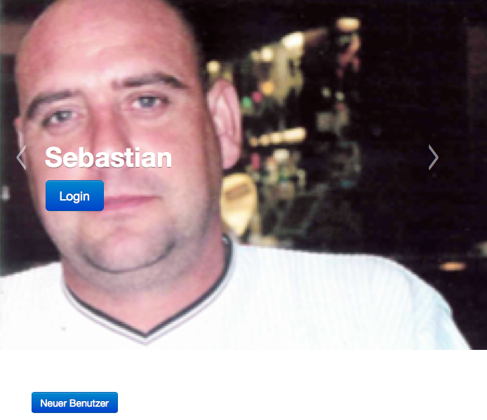
Abbildung 2: Login Prototyp

Auf den ersten Blick, sticht der erste Unterschied gleich ins Auge. Während wir in unserem Konzept noch eine 3D- Artige Darstellung der Benutzer präferiert haben(siehe Roter Kreis in Abbildung 1), entschieden wir uns bei unserem Prototyp den Benutzer(Benutzerfoto) als Hintergrundbild darzustellen. Um den Benutzer wechseln zu können ist ein „Klick“ auf den jeweiligen Pfeil(Vorwärts bzw. Rückwärts) notwendig.
Die zweite Änderung ist, dass eine Schaltfläche(Button) den bisherigen Link(siehe grüner Kreis Abbildung 1) ersetzt. Für diese Änderung haben wir uns entschieden, da unser Hintergrundbild sonst den Link „verstecken“ würde bzw. schwer für den Benutzer auffindbar machen würde.

Die Hauptseite“ unserer Finanzverwaltungssoftware
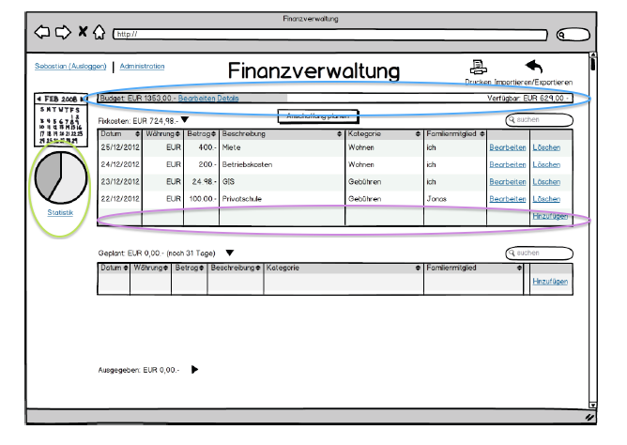

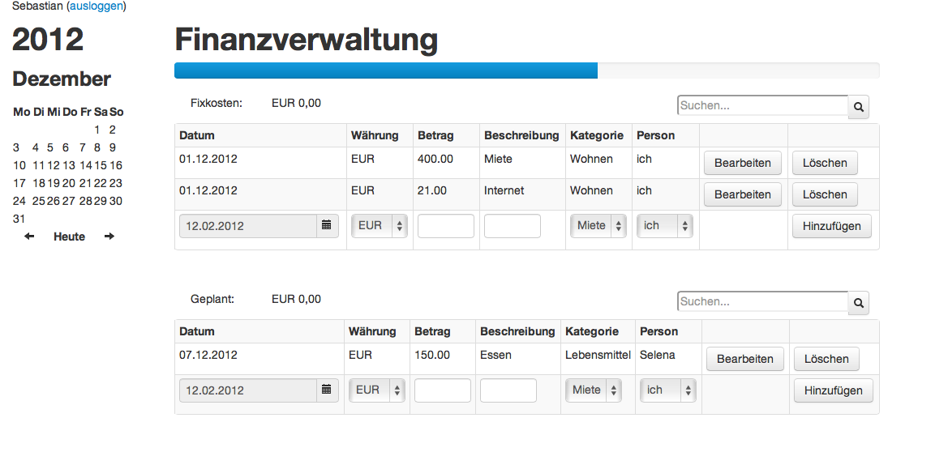

Abbildung 3: Hauptseite Prototyp

Auch bei unserer Hauptseite haben wir uns für kleine Änderungen entschieden. In unserem Konzeptentwurf, haben wir einen „Hinzufügen“ Link eingebaut mit dem man zum Eingabeformular kommt(siehe lila Kreis in Abbildung 3). Um die Usability zu verbessern, haben wir bewusst das Eingabeformular in unsere Tabelle integriert. Durch die Integration, erspart sich der User Zeit und „unnötiges“ klicken.

Einschränkungen des interaktiven Prototypen:

Welche Aspekte konnten in Ihrem interaktiven Prototypen nur unvollständig umgesetzt werden (z.B. weil der Umsetzungsaufwand zu hoch wäre)? Beschreiben Sie eventuelle Kompromisslösungen ausreichend genau, dass Ihre geplante und beabsichtigte Funktionsweise für den Leser klar verständlich und nachvollziehbar ist.

